Kérlek Benneteket, ne „rutinból” rendeljétek meg a szokásos méretű pólókat, hanem előtte ellenőrizzétek a szélességet (B) – a két hónaljvarrás közötti távolság - és a hosszúságot (A) az alábbi adatok alapján! A különböző fajta termékek méretezése között is nagy eltérések vannak!
Cserére sajnos nincs lehetőség, mert csak az általatok kért méreteket rendelem meg!

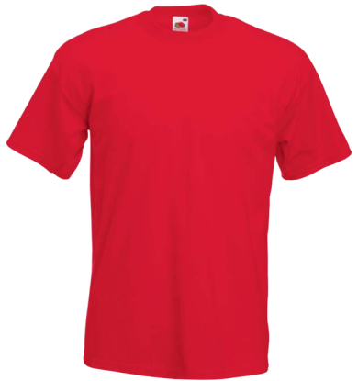 | 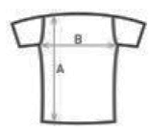 | S | M | L | XL | XXL | XXXL
 | A (hossz, cm) | 69,5 | 72 | 74,5 | 77 | 78,5 | 80
 | B (szélesség, cm) | 48,5 | 53,5 | 56 | 61 | 66 | 71
- Fruit of the Loom – férfi, rövid ujjú póló fehér és fekete színben, 100 % pamut, 190-205 g/m²
Egyesületi tagoknak: 2.000 Ft
Nem egyesületi tagoknak: 2.500 Ft

- Fruit of the Loom – női, rövid ujjú póló, fehér és fekete színben, 100 % pamut, 160-165 g/m²

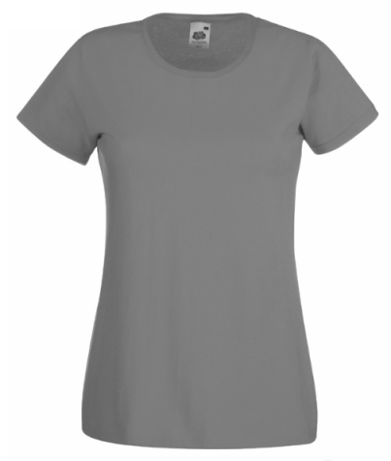 |  | S | M | L | XL | XXL
 | A (hossz, cm) | 63 | 64 | 65 | 66 | 67
 | B (szélesség, cm) | 44 | 46,5 | 49 | 51,5 | 54
Egyesületi tagoknak: 2.000 Ft
Nem egyesületi tagoknak: 2.500 Ft

- Fruit of the Loom – férfi, rövid ujjú póló, V-nyakú, fekete és fehér színben, 100 % pamut, 160-165 g/m²
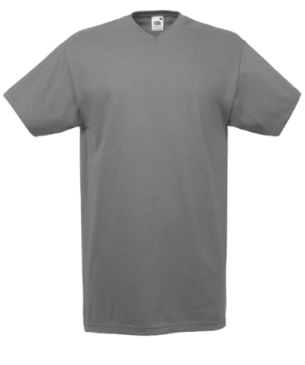 |  | S | M | L | XL | XXL
 | A (hossz, cm) | 69,5 | 72 | 74,5 | 77 | 78,5
 | B (szélesség, cm) | 45,5 | 48,5 | 53,5 | 58,5 | 63,5

Egyesületi tagoknak: 1.700 Ft
Nem egyesületi tagoknak: 2.200 Ft

- Fruit of the Loom – női, rövid ujjú póló, V-nyakú, fekete és fehér színben, 100 % pamut, 160-165 g/m²
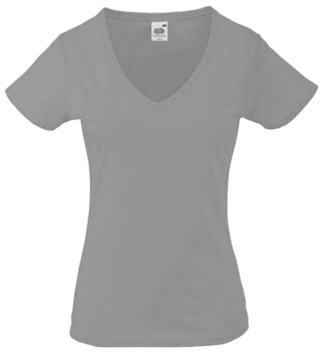 |  | S | M | L | XL | XXL
 | A (hossz, cm) | 63 | 64 | 65 | 66 | 67
 | B (szélesség, cm) | 44 | 46,5 | 49 | 51,5 | 54

Egyesületi tagoknak: 1.700 Ft
Nem egyesületi tagoknak: 2.200 Ft

- Fruit of the Loom – férfi, galléros, rövid ujjú póló, fehér és fekete színben, 100 % pamut, 170-180 g/m²
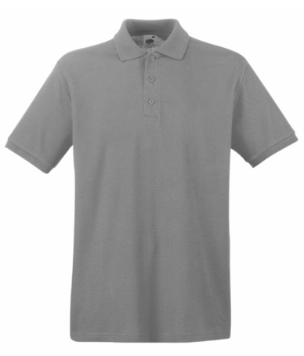 |  | S | M | L | XL | XXL | XXXL
 | A (hossz, cm) | 70 | 72 | 74 | 76 | 78 | 80
 | B (szélesség, cm) | 48 | 52 | 56 | 60 | 64 | 68

Egyesületi tagoknak: 2.500 Ft
Nem egyesületi tagoknak: 3.000 Ft

- Fruit of the Loom – női, galléros, rövid ujjú póló, fehér és fekete színben, 100% pamut, 170-180 g/m²
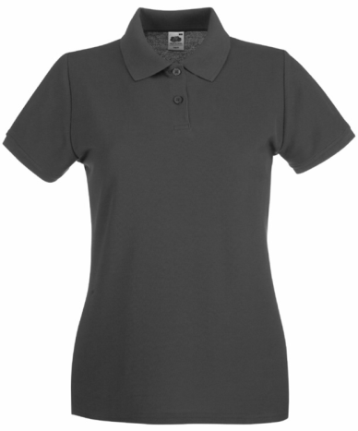 |  | S | M | L | XL | XXL
 | A (hossz, cm) | 62 | 63 | 64 | 65 | 66
 | B (szélesség, cm) | 44,5 | 47 | 49,5 | 52 | 54,5

Egyesületi tagoknak: 2.500 Ft
Nem egyesületi tagoknak: 3.000 Ft

- Fruit of the Loom – férfi, hosszú ujjú galléros póló, fehér és fekete színben, 100 % pamut, 190-205gm/m²
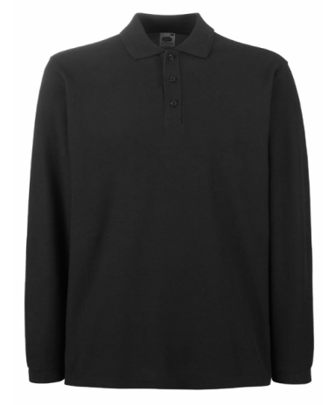 |  | S | M | L | XL | XXL | XXXL
 | A (hossz, cm) | 70 | 72 | 74 | 76 | 78 | 80
 | B (szélesség, cm) | 48 | 52 | 56 | 60 | 64 | 68

Egyesületi tagoknak: 3.000 Ft
Nem egyesületi tagoknak: 3.500 Ft

Sajnos női hosszú ujjú galléros nem kapható.

- Fruit of the Loom - férfi, hosszú ujjú póló, fehér és fekete színben, 100 % pamut, 190-205 g/m²
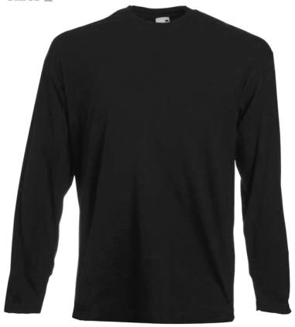 |  | S | M | L | XL | XXL
 | A (hossz, cm) | 69,5 | 72 | 74,5 | 77 | 78,5
 | B (szélesség, cm) | 48,5 | 53,5 | 56 | 61 | 66

Egyesületi tagoknak: 2.500 Ft
Nem egyesületi tagoknak: 3.000 Ft

- Fruit of the Loom – női, hosszú ujjú póló, fehér és fekete színben, 100 % pamut, 160-165 g/m²
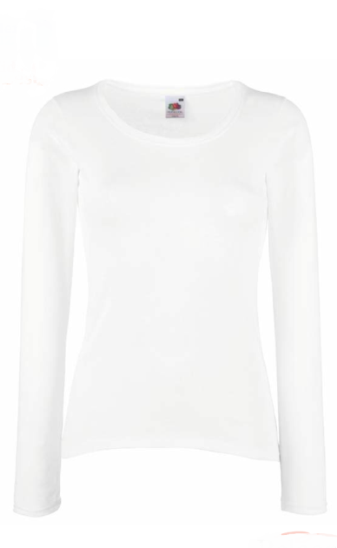 |  | S | M | L | XL | XXL
 | A (hossz, cm) | 63 | 64 | 65 | 66 | 67
 | B (szélesség, cm) | 44 | 46,5 | 49 | 51,5 | 54

Egyesületei tagoknak: 2.500 Ft
Nem egyesületi tagoknak: 3.000 Ft
- Fruit of the Loom – férfi, cipzáras, állónyakú kardigán, fekete és fehér színben, 80 % pamut, 20 % polyester, 280 g/m²
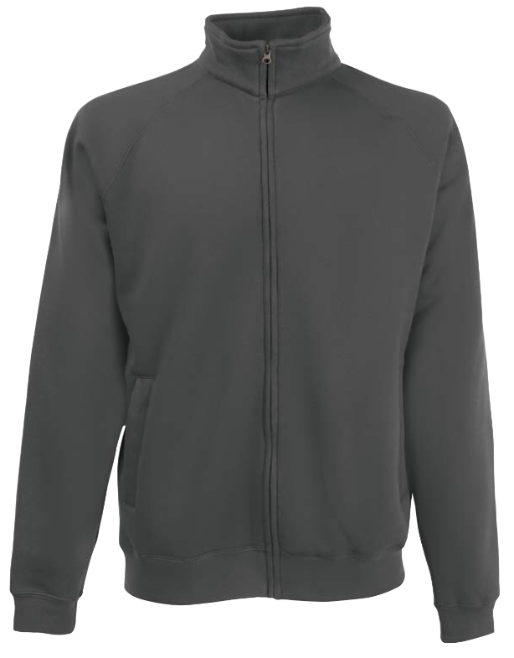 |  | S | M | L | XL | XXL
 | A (hossz, cm) | 66 | 68,5 | 71 | 73,5 | 76
 | B (szélesség, cm) | 52 | 56 | 60 | 64 | 68

Egyesületi tagoknak: 5.000 Ft
Nem egyesületi tagoknak: 5.500 Ft

- Fruit of the Loom – női, cipzáras állónyakú kardigán, fekete és fehér színben, 70 % pamut, 30 % polyester, 280 g/m²
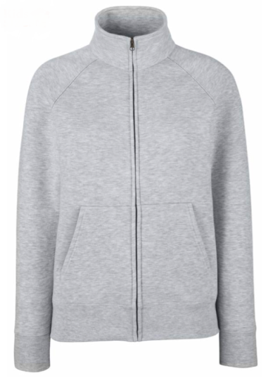 |  | S | M | L | XL | XXL
 | A (hossz, cm) | 63,5 | 65 | 66,5 | 68 | 69,5
 | B (szélesség, cm) | 48,5 | 51 | 53,5 | 56 | 58,5
Egyesületi tagoknak: 5.000 Ft
Nem egyesületi tagoknak: 5.500 Ft

- Fruit of the Loom - férfi, kapucnis, cipzáros kardigán, fekete és fehér színben, 80 % pamut, 20 % polyester, 280 g/m²
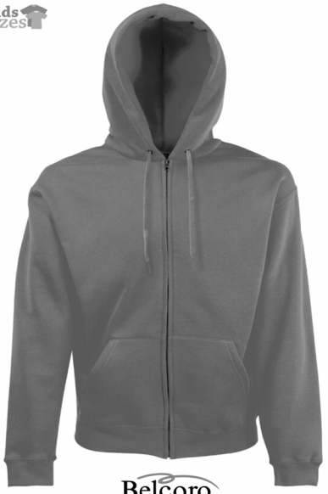 |  | S | M | L | XL | XXL
 | A (hossz, cm) | 67 | 70 | 73 | 76 | 79
 | B (szélesség, cm) | 52 | 56 | 60 | 64 | 68
Egyesületi tagoknak: 5.000 Ft
Nem egyesületi tagoknak: 5.500 Ft

- Fruit of the Loom – női, cipzáras, kapucnis kardigán, fekete és fehér színben, 70 % pamut, 30 % polyester, 280 g/m²
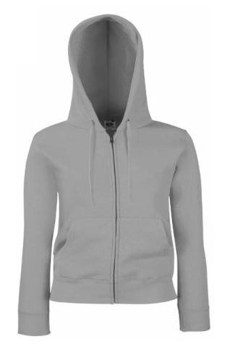 |  | S | M | L | XL | XXL
 | A (hossz, cm) | 63,5 | 65 | 66,5 | 68 | 69,5
 | B (szélesség, cm) | 48,5 | 51 | 53,5 | 56 | 58,5

Egyesületi tagoknak: 5.000 Ft
Nem egyesületi tagoknak: 5.500 Ft

- Fruit of the Loom – férfi, kapucnis pulóver, fekete és fehér színben, 80 % pamut, 20 % polyester, 280 g/m²
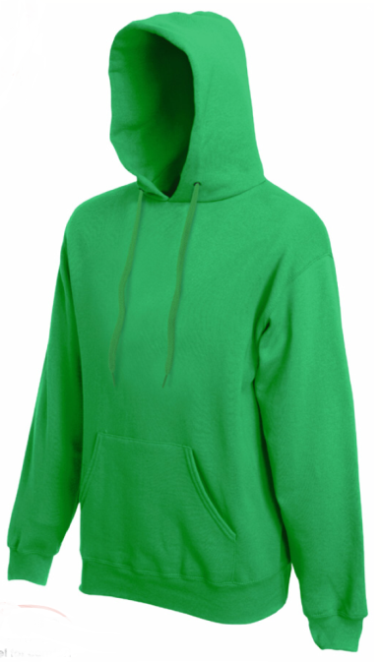 |  | S | M | L | XL | XXL
 | A (hossz, cm) | 67 | 70 | 73 | 76 | 79
 | B (szélesség, cm) | 51 | 56 | 61 | 63,5 | 68,5
Egyesületi tagoknak: 4.500 Ft
Nem egyesületi tagoknak: 5.000 Ft

- Fruit of the Loom – női, kapucnis pulóver, fehér és fekete színben, 80 % pamut,20% polyester, 280 g/m²
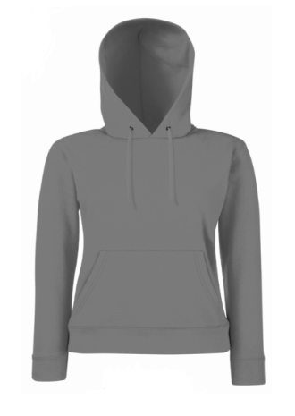 |  | S | M | L | XL | XXL
 | A (hossz, cm) | 63,5 | 65 | 66,5 | 68 | 69,5
 | B (szélesség, cm) | 48,5 | 51 | 53,5 | 56 | 58,5
Egyesületei tagoknak: 4.500 Ft
Nem egyesületi tagoknak: 5.000 Ft

Amennyiben ezektől eltérő méretben szeretnétek rendelni, kérem, írjátok meg nekem a temesinora@hotmail.com-ra.
Köszönöm!

